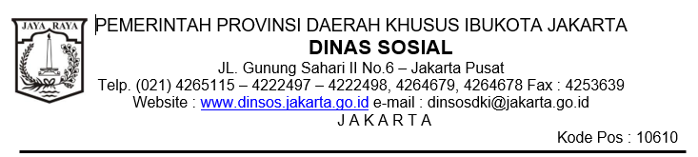

**BERITA ACARA RAPAT PERSIAPAN PENANDATANGANAN KONTRAK**

Nomor : …………….

Pekerjaan : …………….

Pada hari ini ……………. tanggal……………. bulan ……………. tahun ……………. yang bertanda tangan di bawah ini :

1. **PESERTA RAPAT**

|  |  |  |  |
| --- | --- | --- | --- |
| 1 | Nama | : | ……………. |
|  | NIP | : | ……………. |
|  | Jabatan | : | ……………. |
|  | Bertindak sebagai Pejabat Penandatangan Kontrak | | |

|  |  |  |  |
| --- | --- | --- | --- |
| 2 | Nama | : | ……………. |
|  | Jabatan | : | ……………. |
|  | Alamat | : | ……………. |
|  | Bertindak sebagai Pemenang pemilihan/calon Penyedia | | |

1. **PELAKSANAAN RAPAT**
   1. Rapat dipimpin oleh : Kepala Bidang Pengembangan Kesejahteraan Sosial
   2. Pembahasan rapat :

| No | Materi | Pembahasan | Hasil pembahasan |
| --- | --- | --- | --- |
| 1 | Finalisasi Rancangan Kontrak |  |  |
| 2 | Perubahan jangka waktu pelaksanaan pekerjaan dikarenakan jadwal pelaksanaan pekerjaan yang ditetapkan sebelumnya akan melewati batas tahun anggaran |  |  |
| 3 | Rencana penandatanganan Kontrak |  |  |
| 4 | Dokumen Kontrak dan kelengkapan |  |  |
| 5 | Kelengkapan Rencana Keselamatan Konstruksi |  |  |
| 6 | Jaminan Pelaksanaan |  |  |
| 7 | Asuransi (jika diperlukan) |  |  |
| 8 | Klarifikasi dan konfirmasi Dokumen Penawaran |  |  |
| 9 | Apabila terjadi pengunduran diri Penyedia |  |  |

1. **KESIMPULAN**
2. Berdasarkan hasil pembahasan tersebut di atas maka Pejabat Penandatangan Kontrak mengambil kesimpulan dan keputusan bahwa calon Penyedia:

**MEMENUHI / TIDAK MEMENUHI**

Seluruh ketentuan dalam Rapat Persiapan Penandatanganan Kontrak.

1. Dalam hal proses pemilihan Penyedia menggunakan Jaminan Penawaran, setelah PPK menerima Jaminan Pelaksanaan dan dinyatakan SAH dan DITERIMA, Pokja Pemilihan langsung mengembalikan Jaminan Penawaran.
2. PPK dan calon Penyedia bersepakat untuk tidak mengubah substansi hasil pemilihan Penyedia sampai dengan penandatanganan Kontrak, kecuali mempersingkat waktu pelaksanaan pekerjaan.

Demikian berita acara ini merupakan satu kesatuan dengan Dokumen Kontrak :

Jakarta, …………….

|  |  |
| --- | --- |
| Kepala …………….  selaku Pejabat Penandatangan Kontrak,  …………….  NIP. ……………. | Direktur …………….  selaku Calon Penyedia,  …………….  NIK. ……………. |